Внимание! Тонкий лёд
16.12.2022
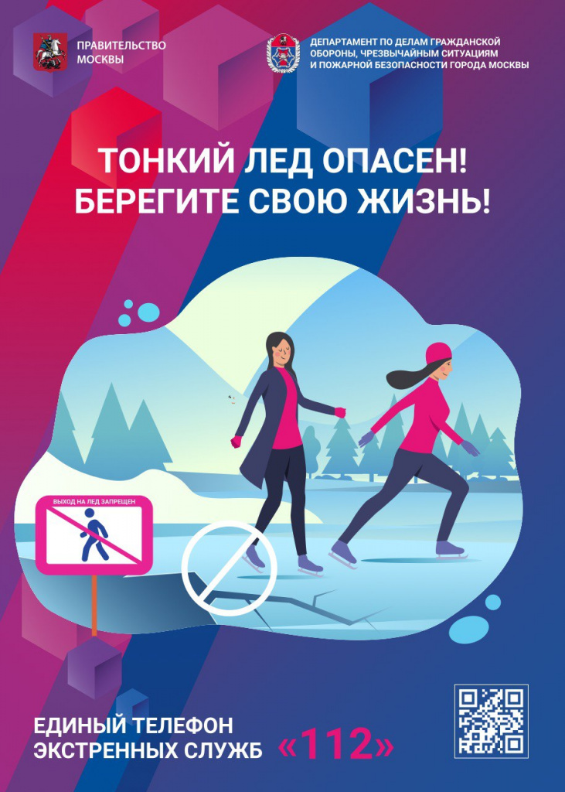

Адрес страницы: http://nagatino-sadovniki.mos.ru/safety-and-security/pamyatki-dlya-grazhdan/detail/11297662.html
Управа района Нагатино-Садовники города Москвы

